平成23年10月12日（水）  平成23年度 第5回  大阪府河川整備委員会 | 参考  資料  5
一級河川寝屋川流域の当面の治水目標の設定等における審議の流れ

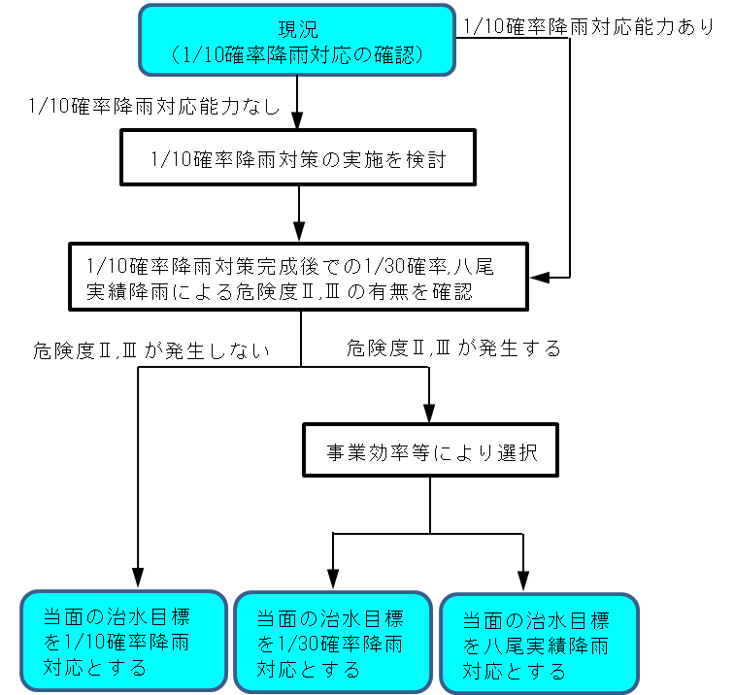
Ｐ６～８
1/10確率八尾実績Ⅲ型引き縮め降雨を外力として氾濫解析を実施
床上および床下浸水が発生（Ｐ７浸水状況）
Ｐ９～２２
外水および内水対策の組合せにより６ケースについて氾濫解析を実施
◎B-C、EIRRはケース2－③が最大となる（Ｐ１７,１８比較検討）
外水対策：恩智川区間改修（L=1.2㎞）
法善寺多目的遊水地Ⅰ期区域完成（V=7.4万ｍ³）
内水対策：寝屋川北部地下河川（放流<ポンプ2台/6台整備>）
寝屋川南部地下河川（放流<ポンプ4台/6台整備>）
流域調節池（V=35.5万ｍ³）
Ｐ２３～２５
1/30確率降雨（八尾実績引き縮め、中央集中モデル型）、八尾実績降雨を外力として氾濫解析を実施
いずれの降雨においても床上浸水が発生（Ｐ２４浸水状況）
Ｐ２６～３９
1/30確率降雨対策の２ケースについて氾濫解析を実施（Ｐ２６,２７）
八尾実績降雨対策の２ケースについて氾濫解析を実施（Ｐ２８～３１）
◎B-Cは1/30確率降雨対策ケース(1)が最大となる。（Ｐ３２,３３比較
検討<1/10確率降雨対策後>、Ｐ３６,３７比較検討<現況から>）
外水対策：恩智川治水緑地 貯留容量：現況（V=107万ｍ³）
越流堰高：OP＋6.85ｍ→OP＋6.65ｍ
内水対策：流域調節池（V=4,000ｍ³）

